Dodatno pokojninsko zavarovanje za zaposlene v javnem sektorju
Vsi zaposleni v javnem sektorju ste v skladu s Pogodbo o oblikovanju vključeni v kolektivno dodatno pokojninsko zavarovanje pri Modri zavarovalnici.
Delodajalec vam na vaš pokojninski račun plačuje mesečno premijo, višina premije pa je odvisna od premijskega razreda v katerega se uvrščate. Višina premije za dodatno pokojninsko zavarovanje se letno spreminja, najnovejši podatki pa so vam na voljo tukaj.

Ste že opravili prvo prijavo v spletni Modri e-račun?
Preko spletne aplikacije e.Modra.si lahko kjer koli in kadar koli preko pametne naprave spremljate višino privarčevanih sredstev.

Hiter dostop do osebnega računa vam omogoča:
- Nazoren prikaz individualnih vplačil ter vsa nakazila delodajalca,
- Vse potrebne informacije o varčevanju in novostih pri Modri,
- Obrazce in dokumente potrebne za uveljavitev vaših želja povezanih z varčevanjem.

Izkoristite davčno olajšavo in prihranite pri dohodnini
Zaposleni v javnem sektorju ste izjema in lahko z individualnimi vplačili koristite davčno olajšavo v celoti, kar znaša 5,844% vaše bruto plače, vendar ne več kot 2. 819 evrov na leto.
Vplačate toliko, kot želite, z vplačevanjem pa lahko kadarkoli prekinete. S pomočjo kalkulatorja davčne olajšave izračunajte, koliko bi lahko prihranili pri odmeri dohodnine.

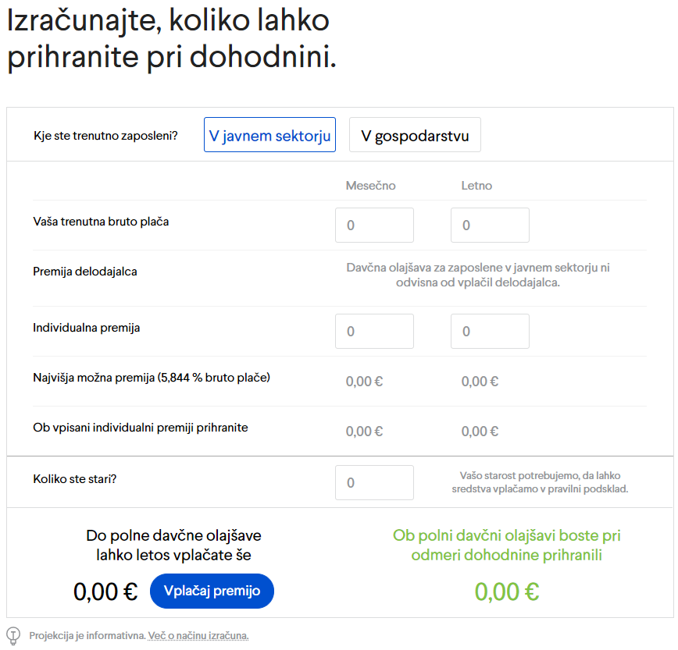

Izplačevanje prihrankov po upokojitvi
Z izplačevanjem prihrankov pričnete ob upokojitvi ali kadarkoli kasneje.
Vrsto pokojninske rente izberete glede na vaše finančne potrebe, višina izplačila pa je odvisna od zneska privarčevanih sredstev ter vaše starosti. Pokojninsko rento boste prejemali poleg vaše osnovne pokojnine iz prvega pokojninskega stebra (ZPIZ). Zbrana sredstva so last zavarovancev in v primeru smrti pripadajo upravičencem ali dedičem.

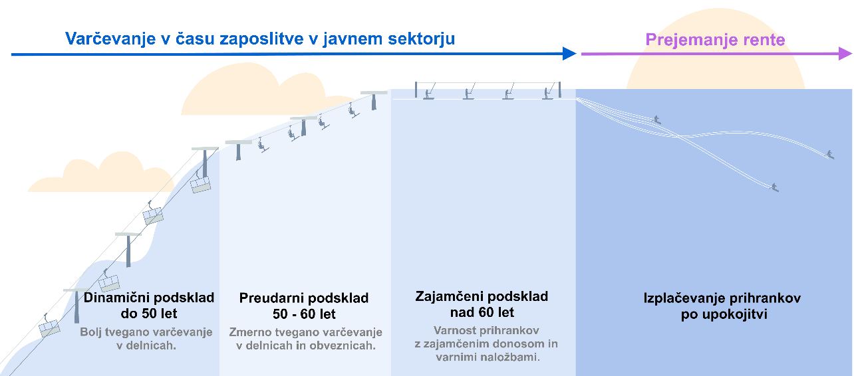

Za več informacij se lahko obrnete na Modro zavarovalnico preko e-pošte info@modra.si ali brezplačne telefonske številke 080 23 45 od ponedeljka do petka med 8.00 in 16.00 uro.

